**Муниципальное казенное учреждение культуры**

**«Юхновская межпоселенческая библиотека»**

*Региональный исследовательский историко-краеведческий проект*

*«Библиотечное дело Калужского края. Страницы истории»*

**История создания и развития**

**Юхновской центральной библиотеки**

ЮХНОВ, 2025

«Душевное лекарство» - гласила надпись над входом в библиотеку Рамзеса II. Лучше о храме книг не скажешь. Библиотеки были и остаются островками духовности, нравственности и культуры. Они выполняют образовательные, информационные и культурно - досуговые функции, обслуживают различные категории читателей.

Библиотеки – храм волшебных книг,

В которых все – от вечности до мига,

И в двух строках не рассказать о них,

Ведь мы и жизнь листаем словно книги.

В городе Юхнове попечительством Общества народной трезвости в 1898 году была открыта первая библиотека. Она находилась в наемном помещении площадью 54 квадратных аршина. Ответственным лицом являлся уездный член окружного суда, наблюдателем протоирей. Библиотека работала полную неделю. Рабочий день длился семь часов. Пользовались библиотекой 13 селений. В год открытия в библиотеку записалось 90 человек, книжный фонд составлял 519 томов. В этом же году были открыты Климовская и Суковская библиотеки. Ответственными лицами и библиотекарями были учителя, а наблюдателями – священнослужители.

В 1904 году в центральной библиотеке было записано 532 читателя: 220 женщин, 185 школьников, 134 - молодежи от 16 до 20 лет. За год было выдано 1709 экземпляров книг. До 1905 года библиотека пополнялась книгами 6 раз, в общей сложности пополнилась на 1525 томов.

В 1905 году юхновские читатели имели возможность пользоваться газетами «Свет», «Русское чтение», «Дружеские речи», журналами «Нива», «Природа и люди», «Живописное обозрение», «Русский паломник», «Вокруг света». К этому году в Юхновском уезде была уже 21 библиотека. Среди них – Андриановская, Бабыновская, Вознесенская, Знаменская, Кикинская, Подсосновская, Рупосовская, Суковская, Троицкая. Одной из самых крупных была Климовская.

В неполных документах Смоленского губернского отдела народного образования за 1920 год значится - Юхновская центральная библиотека. В отчете отмечено, что она является образцовой, в ней введена десятичная классификация книг. В 1919 - 1920 годах книжный фонд Юхновской центральной библиотеки был пополнен книгами из бывших помещичьих имений уезда. На 1 января 1920 года в штате библиотеки числились 4 библиотекаря и 1 технический сотрудник.

В 1921 году библиотека организовала среди читателей кружок самообразования. Еженедельно проводилось собрание кружка рассказчиков. Наиболее читаемой литературой была беллетристика, самым читаемым автором - Л.Н. Толстой.

В 1929 — 1930 годах в Юхнове работали библиотека и изба - читальня. Библиотека содержалась на средства райисполкома, находилась при профклубе, обслуживала население 15 сел в радиусе 18 километров. Библиотекой выписывались периодические издания: «Беднота», «Безбожник», «Крестьянка», «Коммуна», «Лапоть», «Правда». Руководил библиотекой М.В. Денисов. С сентября 1929 года библиотекой стала заведовать 18-ти летняя Пелагея Васильевна Баранова, бывшая батрачка, член ВЛКСМ. С марта 1930 года руководителем значится Каминарская.

На 1 января 1935 года в библиотеке насчитывалось 1335 книг. В отчетах указывается ее адрес: город Юхнов, площадь Октябрьской революции, Дом культуры.

Общее число читателей по абонементам в 1934 году - 455 человек, выдано - 13595 экземпляров книг, в читальне - 874.

В отчете районной библиотеки за 1935 год освещена работа выездной читальни в летнем городском саду. Сотрудниками библиотеки проводились дни Максима Горького, читались лекции о писателе. Отчет составлялся заведующей библиотекой Павловой.

На 1 января 1936 года книжный фонд составлял 3050 томов. Библиотека в это время имела свое помещение.

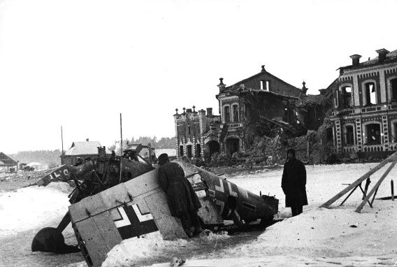 В документах Смоленской областной чрезвычайной комиссии по установлению и расследованию злодеяний немецко - фашистских захватчиков в годы Великой Отечественной войны в акте от 22 октября 1943 года имеются сведения об ограблении и разрушении учреждений культуры: «...Дом культуры вместимостью 800 человек превращен в развалины. Уничтожена Юхновская районная библиотека с книжным фондом 30 тысяч книг стоимостью 1180 тысяч рублей...»

***Разрушенный Юхнов, 1942 г.***

По крупицам возрождалось библиотечное дело после освобождения района от немецко-фашистских захватчиков. В 1943 году исполком районного Совета решил открыть сельские библиотеки в Щелкановском сольском Совете (д. Щелканово), Троицком (д. Троица), Плосковском (д. Павлищев Бор).

В 1944 году, когда на западе еще грохотали пушки, в разрушенный Юхнов приехала Мария Васильевна Некрасова. Первой ее заботой было возрождение районной библиотеки. Она пошла по домам. Жители делились с ней уцелевшими от оккупантов книгами. Приходилось ездить за ними в Москву, покупать втридорога в букинистических магазинах. Книжный фонд библиотеки постепенно увеличивался, росло и число читателей. В 1945 году было уже 1000 экземпляров. Все последующие года М.В. Некрасова не прекращала работу по увеличению книжного фонда. К 1958 году библиотека уже насчитывала 22000 экземпляров книг.

В 1944 году вновь открылась библиотека в с. Климов-Завод.

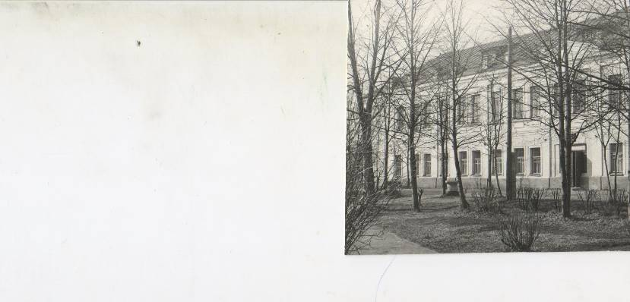В соответствии с постановлением Совета народных комиссаров СССР и решением Калужского областного Совета депутатов трудящихся исполком Юхновского райсовета в апреле 1945 года решил организовать отдел культурно-просветительной работы, в обязанности которого входило руководство и контроль за работой культурно-просветительных учреждений.

В декабре 1947 года при агитпункте открылся читальный зал. Он работал с 19.00 до 21.30.

В 1948-49 гг. в районе было пять самостоятельных библиотек: на селе четыре (Климовская, Щелкановская, Плосковская, Троицкая), в городе - 1, районная.

***1950г. Здание дома культуры***

В 1950 году районная библиотека находилась в здании Дома культуры. Заведовала ей Мария Васильевна Некрасова. Библиотекарем абонемента была Анастасия Петровна Фомина.

В том же году при районной библиотеке было открыто детское отделение. Заведующей детским отделением была Клавдия Александровна Лазарева. С детьми работали до 14 часов, со взрослыми до 22 часов.

С 1 января 1951 года при библиотеке начали работать передвижки. Здесь работали Вера Михайловна Смирнова, Галина Сергеевна Шахова, Маргарита Ивановна Волкова.

В 1952 открыли районную детскую библиотеку, при районной - читальный зал, в котором работала Г.И. Бычкова, а с декабря 1952 г. Лидия Ивановна Ушакова.

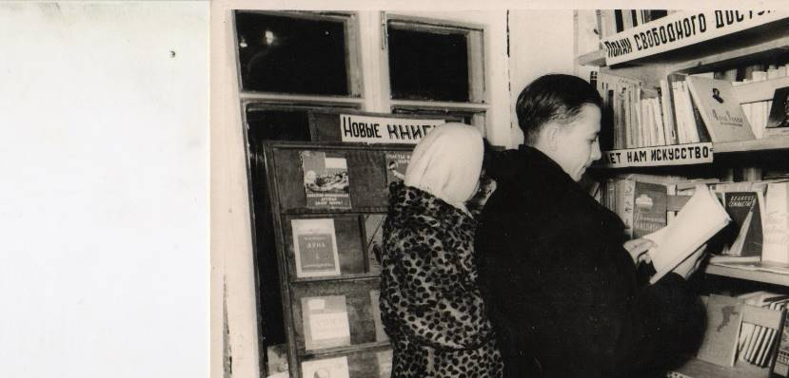 В это время книжный фонд библиотеки составлял 40000 экземпляров книг. Ежемесячно получали посылки с новой литературой. Разбирали их, записывали, затем выдавали читателям. Молодежь больше читала книги о любви, студенты подбирали литературу для занятий, а люди постарше, в основном, интересовались книгами по сельскому хозяйству. Ходили с книгами на фермы. В городе было два обменных пункта - на швейной фабрике и у дорожников. Рабочие уже знали, когда придет библиотекарь и с нетерпением ждали его.

***Читатели в библиотеке***

В октябре 1953 года в библиотеку пришла Елизавета Кузьминична Пупырева, работавшая до этого инспектором отдела культуры. В сентябре 1954 года она перешла в детскую библиотеку, а с августа 1961 года возглавила ее. Благодаря энтузиазму и настойчивости Елизаветы Кузьминичны в марте 1962 года детская библиотека переехала в новое здание по улице Билибина (бывшая улица Коляева).

С февраля 1960 года районную библиотеку возглавляет Зинаида Тарасовна Боброва (до этого она работала заведующей передвижным фондом). В сентябре 1960 года библиотеку приняла Галина Сергеевна Шахова.

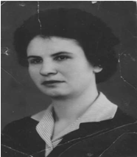Библиотекарем абонемента стала работать Светлана Иосифовна Чепенкова, которую в январе 1966 года назначили заведующей районной библиотекой. Почти 30 лет отдала она работе здесь. Это была очень душевная, отзывчивая, всегда спокойная и внимательная женщина. Умный и опытный наставник. Она многим помогла стать настоящими библиотекарями.

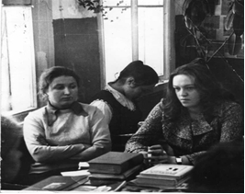В 1966 году в библиотеку пришли Александра Павловна Ухаботина, из Палатковской сельской библиотеки - Людмила Андреевна Степкина. В ноябре 1967 года к работе приступила Лидия Николаевна Бубнова, а в марте 1970 года в читальном зале детской библиотеки стала работать Тамара Ивановна Ковалева. В 1973 году снова было пополнение: из Беляевской сельской библиотеки пришла Татьяна Сергеевна Кузьмина (в дальнейшем стала заведующей районным отделом культуры), из Упрямовской сельской библиотеки – Татьяна Ивановна Бармина. В 1974 году Тамара Ивановна Ковалева переходит работать секретарем городского Совета, а в читальный зал детской библиотеки поступает Анна Павловна Иванова, до этого работавшая в Мочаловской сельской библиотеке. Из Износковской библиотеки пришла работать Галина Григорьевна Фомичева

***Т.И.Бармина, Г.Г.Фомичева***

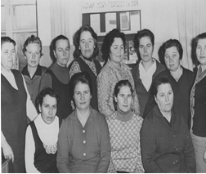 В 1975 году библиотечная сеть района стала централизованной библиотечной системой.

***На семинаре***

*Слева на право: Алонская А.Д.,*

*Маркина Л.Ф., Немцова, Ухаботина А.П., Ольховская Ю.Ф., Чернявская, Пупырева Е.К., Царева Т.М., Семиразум Т.С., Чепенкова С.И., Бубнова Л.Н., Гудкова О.И.*

Был получен новый библиобус. В районной библиотеке были организованы: отдел обслуживания, методико- библиографический отдел, отдел комплектования и обработки литературы. В связи с централизацией увеличился штат библиотеки. В этом году пришли работать Смирнова В.С., Фомина Г.А. В мае 1976 года водителем библиобуса стал Чепенков Е.М.

В 70 -80 годах в библиотеке работали: Шленская В.В., Солянова Н., Коновалова Л.П., Кравцова Н.С., Комарова М., Костылева Г., Маркина Е.П.

В библиотеки района поступало большое количество литературы, которая распределялась и обрабатывалась в отделе комплектования и обработки литературы, а затем развозилась по библиотекам района. Центральная районная библиотека начала выполнять функции методического центра. С оказанием методической и практической помощи в сельские библиотеки выезжали методисты и работники других отделов библиотеки. Каждый четверг был День методиста, библиотекарей сельских филиалов заслушивали на Совете отдела культуры.

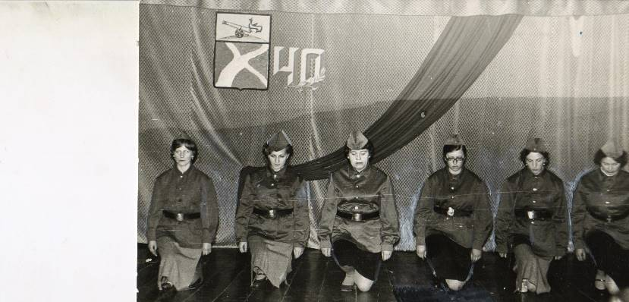Работники центральной районной библиотеки с литературно - музыкальными композициями выезжали на полевые станы и фермы, проводили обзоры литературы, механизаторы и животноводы знакомились с новой литературой, периодическими изданиями. Проводили Дни информации и Дни специалиста, много интересных мероприятий.

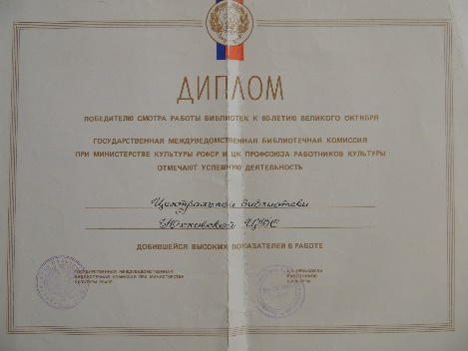В 1977 году за успехи в областном смотре-конкурсе библиотек на лучшую постановку библиотечного и информационного обслуживания специалистов народного хозяйства, рабочих, колхозников, учащейся молодежи Юхновскую центральную районную библиотеку исполком Калужского областного Совета народных депутатов и областной Совет профсоюзов награждают Дипломом. К 60-летию Великого Октября центральную районную библиотеку, добившуюся высоких показателей в работе и победившей в смотре-конкурсе работы библиотек Государственная междуведомственная библиотечная комиссия при Министерстве культуры РСФСР и ЦК профсоюза работников культуры награждают Дипломом.

В 1982 году в центральной районной библиотеке организован клуб любителей книги. В рамках этого клуба проводились обсуждения книг, читательские конференции по творчеству писателей, тематические вечера, встречи с писателями, книжные аукционы...

Для старшеклассников работал клуб «Ориентир». Здесь проводились диспуты, вечера, встречи с представителями разных профессий.

Работали клубы: «Клуб выходного дня» и «Хозяюшка».

Работники библиотек брали социалистические обязательства, на семинарах подводились итоги соцсоревнования.

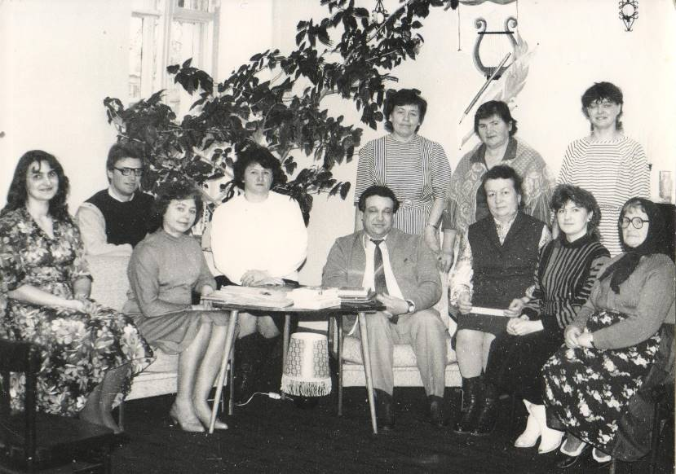В 1985 году в Юхновской центральной районной библиотеке была организована первая в области литературно-музыкальная гостиная. Она объединила тех, кто дружен с книгой, кто испытывает потребность в хороших стихах и музыке. Это врач и учитель, инженер и преподаватель, служащий – впрочем, не в профессии дело. Долгие годы душой литературно-музыкальной гостиной была Александра Павловна Ухаботина. Постоянно думала о том, как сделать работу библиотеки более интересной, а досуг читателей более разнообразным. Она стала организатором замечательных литературно-музыкальных вечеров. Не считаясь с личным временем, разрабатывала сценарии вечеров, проводила репетиции.

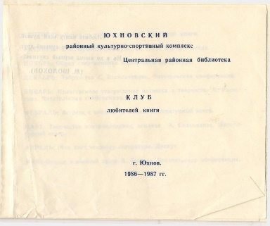Вечера проходили при свете свечей, с некоторыми атрибутами той эпохи, о которой шло повествование. Изящные подсвечники, золотистые шторы с мягко ниспадающими складками, столик на резных ножках... Камерность вечеров позволяла читателям становиться как бы непосредственными участниками событий, где при мерцании свечей трепетно звучали романсы. Читатели уходили возвышенные, одухотворенные, узнавшие много нового из жизни и творчества великих писателей и поэтов. Участники литературно-музыкальных вечеров были частыми гостями сельских клубов и библиотек, выезжали в область. Первыми исполнителями романсов были преподаватели Юхновской средней школы и Детской школы искусств: О.А. Никитина, О.С. Щербакова, В.Н. Пронина, А.В. Добросердов. Со временем в этот дружный коллектив пришли Л.В. Щелокова, О.Ю. Ухаботин, Е.В. Бельченкова, А.Ю. Кудинова.

С 1986 года Александра Павловна Ухаботина стала руководителем ЦБС. Внесла большой вклад в развитие библиотечного дела района.

С 1987 году в районе работает школа передового опыта по теме: «Работа библиотеки в помощь сельскохозяйственному производству». Задача школы обобщить опыт Озерской библиотеки, способствовать внедрению опыта в практику всех библиотек Юхновской централизованной библиотечной системы, оказывать помощь библиотекарям в повышении квалификации.

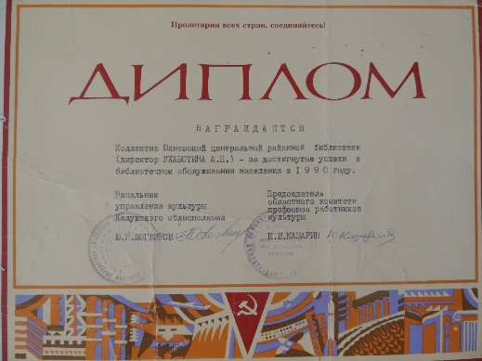В 1990 году за достигнутые успехи в библиотечном обслуживании населения коллектив Юхновской центральной районной библиотеки награжден Дипломом управления культуры Калужского облисполкома.

С 1992 по 2011 год директором централизованной библиотечной системы работала Галина Андреевна Фомина. Ее отличало высокое чувство долга, ответственность, преданность делу и родной земле.

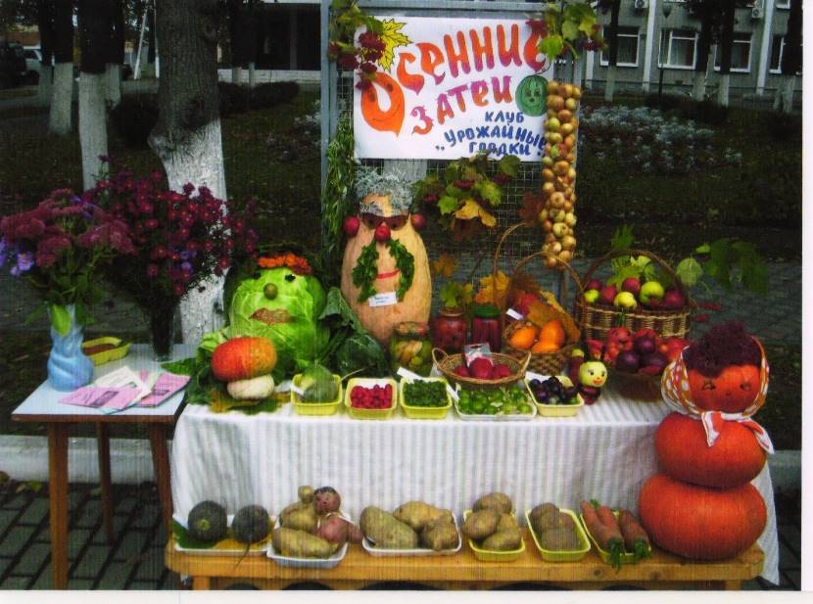С 1993 года в Юхновской центральной районной библиотеке работает клуб «Урожайные грядки». Он объединил овощеводов и садоводов опытных и начинающих. Заседания в клубе проходят с участием специалистов сельского хозяйства, станции защиты растений, опытных огородников, фермеров... В активе клуба — люди инициативные, ищущие, интересующиеся всем новым. Ежегодным итогом работы клуба является выставка «Дары лета». Члены клуба «Урожайные грядки» были инициаторами выставок цветов «Красота земная» на праздниках города. Об успехах наших огородников печатались публикации в газете «Юхновские вести», журнале «Приусадебное хозяйство». Члены клуба являются постоянными участниками ежегодной районной Покровской ярмарки.

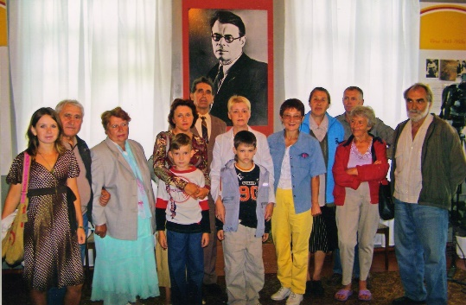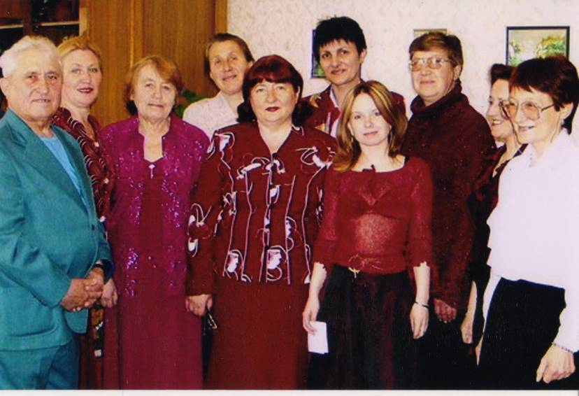Особой популярностью у читателей города и района пользуется поэтический клуб «Родник» центральной районной библиотеки, который в 1996 году объединил местных поэтов. У его истоков стояла Галина Андреевна Фомина.

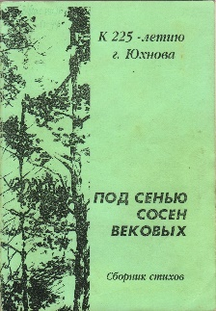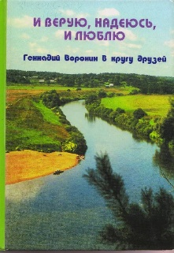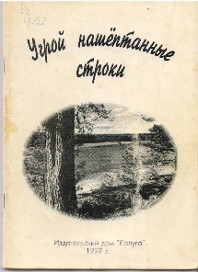 Девизом клуба стали строки из стихотворения П. Муратова «Жить в Юхнове и не писать стихи — по мне так это просто невозможно». Члены клуба участвовали в песенно-­поэтических фестивалях «Песня с песней говорит» на Родине М. Исаковского в Угранском районе Смоленской области. Поэтов тепло принимали в Вязьме, Обнинске, Калуге. На их стихи написана музыка. Результатом содружества явился выпуск сборников стихов «Угрой нашептанные строки», выпущенный к 220 - летию нашего города, «Под сенью сосен вековых» - 225 - летнему юбилею Юхнова, сборник стихов к 75-летию поэта-песенника Г. Воронина «И верую, надеюсь и люблю». Поэты были постоянными участниками праздников города, где проходили часы поэзии, так полюбившиеся юхновчанам. За активное участие в культурной жизни города и района и верность поэтическим традициям клуб «Родник» центральной районной библиотеки неоднократно награждался Почетными грамотами и Благодарственными письмами Главы района, памятным Дипломом «Катюша».

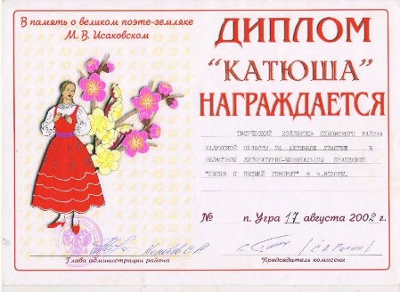

Юхновская центральная районная библиотека более десяти лет (с 1995 года) участвовала в научном исследовании «Чтение в библиотеках России», проводимом Российской национальной библиотекой г. Санкт - Петербурга.

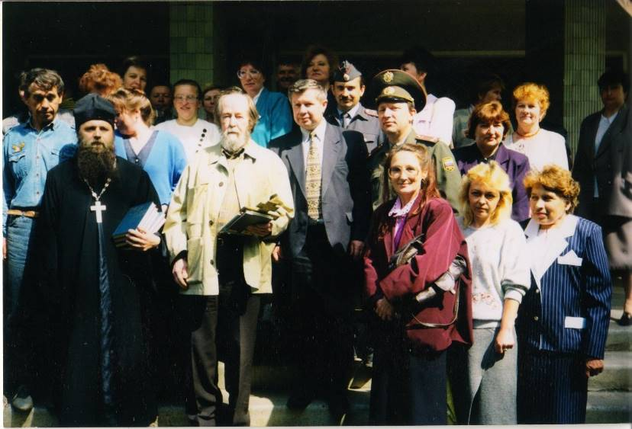Замечательно было то, что в юбилейном 1989 году (к ее 100-летию) библиотеку посетил Лауреат Нобелевской премии писатель А.И. Солженицын, который встретился с библиотекарями и читателями Юхновской центральной районной библиотеки. Он высоко оценил труд библиотечных работников, тепло отозвался о библиотеках: «Библиотеки — это духовные огоньки, рассыпанные по России. Они светят тем, кто что-то ищет, пытается познать себя, понять мир».

Центральная районная библиотека прияла участие в Международной конференции «Крым - 2001» «Библиотеки и ассоциации в меняющемся мире: новые технологии и новые формы сотрудничества». Участие в работе конференции убедило в том, что создание центра правой информации укрепит имидж библиотеки, повысит эффективность взаимодействия с администрацией района, будет содействовать становлению местного самоуправления и поможет на более высоком уровне и качественно обслуживать читателей.

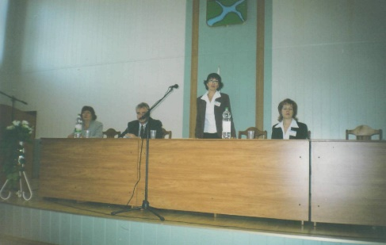При активной поддержке главы администрации, совместно с Калужской государственной областной научной библиотекой им. В.Г. Белинского районная библиотека приняла участие в конкурсе «Общедоступные центры правовой информации» и попала в число победителей. В ноябре 2001 года главой администрации было подписано Распоряжение о создании ЦПИ на базе Юхновской центральной районной библиотеки. С мая 2002 года ЦПИ приступил к обслуживанию пользователей.

Сотрудничая с Российской национальной библиотекой г. Санкт- Петербурга, в июне 2002 года центральная районная библиотека приняла участие в Международной конференции «Читающий мир и мир чтения», в которой участвовали Международная книжная ярмарка «Невский форум», Институт «Открытое общество», библиотека Конгресса США, Российская национальная библиотека, библиотеки баз исследования, где обсуждался ряд вопросов, касающихся книги и чтения в современном обществе.

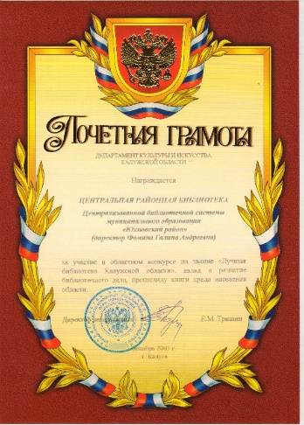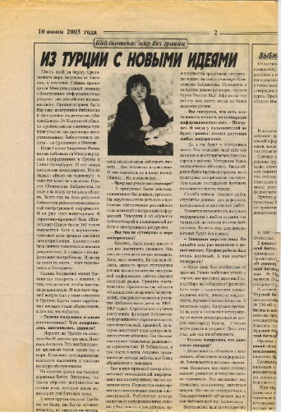В мае 2003 года центральная районная библиотека приняла участие в первой Международной школе-семинаре «Электронно-информационные ресурсы для российских пользователей» в Турции.

В 2003 году в областном смотре-конкурсе «Лучшая библиотека Калужской области» среди районных библиотек Юхновская центральная районная заняла 3 место и награждена Почетной грамотой департамента культуры и искусства Калужской области.

В июне 2004 года библиотека приняла участие в научно-практической конференции в г.Брянске.

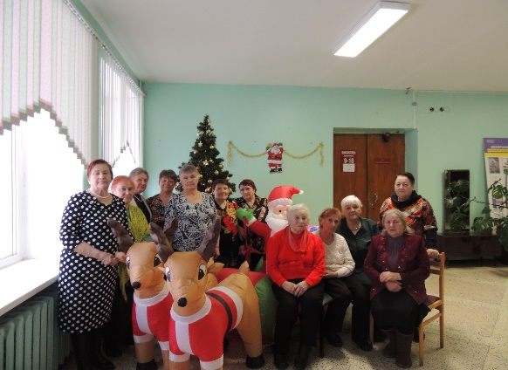С 2005 года в библиотеке действует клуб «Встреча» для читателей пожилого возраста и людей с ограниченными возможностями здоровья. Клуб «Встреча» для тех, кто хочет жить нескучно, увлеченно, кто стремится разнообразить свой досуг, найти новых друзей.

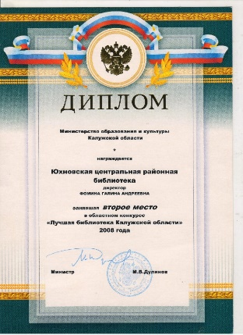

В 2008 году Центральная районная библиотека заняла второе место в областном конкурсе «Лучшая библиотека Калужской области».

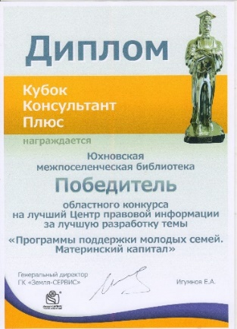

ЦПИ МКУК «Юхновская межпоселенческая библиотека» ежегодно принимает участие в конкурсе «Кубок КонсультантПлюс». Занимал 3 место, 2 место в областном конкурсе на лучший центр правовой информации в номинации «Опыт проведения Дня правового просвещения», 3 место в номинации «Правовой календарь», был победителем в номинации «Лучший буклет» и за лучшую разработку темы «Программа поддержки молодых семей. Материнский капитал».

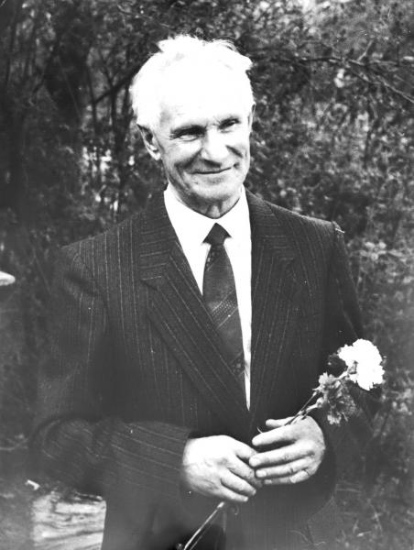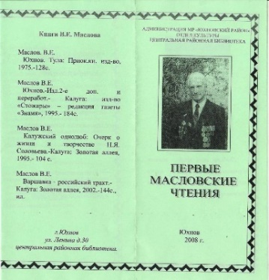Невозможно воспитание духовно-нравственной личности без формирования любви к малой Родине, своим корням и истокам. Познавая свой край – не любить его, не гордиться им просто невозможно. Большое внимание в своей работе библиотекари МКУК «Юхновская межпоселенческая библиотека» уделяют краеведению. Стало традицией, ежегодно, проводить краеведческую конференцию - Масловские чтения. Проводятся они с 2008 года и посвящены памяти журналиста, краеведа, ветерана Великой Отечественной войны, Почетного гражданина нашего города Владимира Егоровича Маслова. Темы конференции самые разные: «Юхновский край – история, события, люди», «Юхновский край в годы Великой Отечественной войны», «Кино: вчера, сегодня, всегда…», «Юхнов и Юхновский край в войне 1812 года», «Тропинками родного края» (Экологический портрет Юхновского района), «Человек. Земля. Вселенная.» и другие. В работе конференции принимают участие краеведы, ветераны и труженики тыла, библиотекари района, сотрудники историко-краеведческого музея «Юхнов – город воинской доблести», учащиеся и преподаватели школ района.

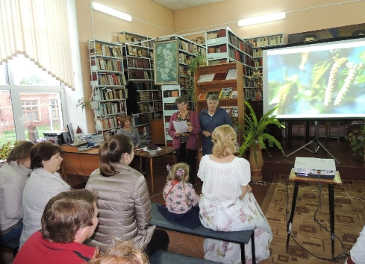В октябре 2011 года Юхновская централизованная библиотечная система была реорганизована. Стала юридическим лицом и поменяла название - Муниципальное казенное учреждение культуры «Юхновская межпоселенческая библиотека».

С 2013 года библиотека участвует во Всероссийских акциях «Библионочь», «Я помню! Я горжусь!», «Читаем книги о войне», «Белый цветок» и другие.

Для учащихся старших классов в нашей библиотеке работает 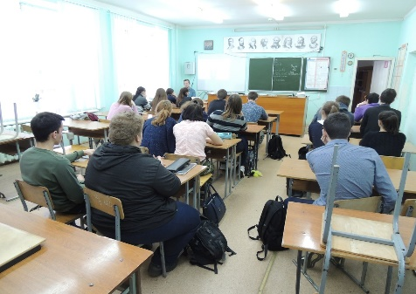клуб «Ровесник».

В 2013 году на базе Щелкановского сельского филиала открылся филиал МФЦ (Единое окно).

В 2015 году Голубева Л.И. (Климовский сельский филиал) стала победителем конкурсного отбора на поощрение муниципальных учреждений культуры, находящихся на территории сельских поселений, и их работников.

В рамках Года литературы (2015) в Юхнове состоялось выездное заседание Сенаторского клуба под председательством члена Комитета Совета Федерации по науке, образованию и культуре В.В. Сударенкова. В выездном заседании приняла участие Глава администрации муниципального района «Юхновский район» М.А. Ковалёва. Встреча проходила с учителями литературы и русского языка, библиотекарями района. Мероприятие проведено при поддержке Российского книжного Союза.

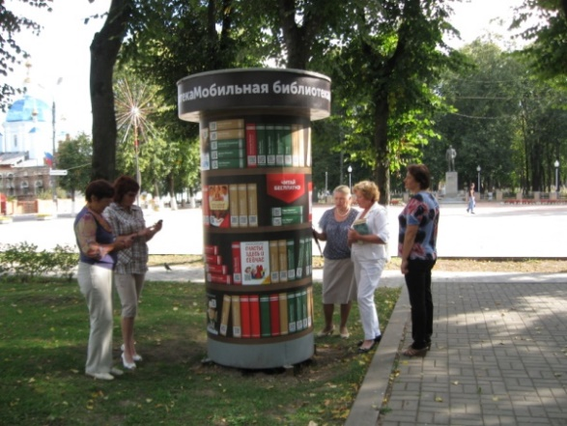 Руководству города было предложено провести ряд совместных мероприятий, посвящённых Году литературы, в частности, открытие в Год литературы виртуальной мобильной библиотеки. Так, в Год литературы наш город стал участником пилотного проекта «Читай бесплатно». В день города состоялась презентация мобильной библиотеки. 1-я мобильная библиотека открылась в аэропорту «Шереметьево», и 1-я среди библиотек Калужской области у нас, в Юхнове.

С 2016 года распахнул двери клуб для женщин «Сударушка». Здесь проходят литературно-музыкальные вечера, обзоры литературы, мастер-классы и т.д.

С марта 2016 года директор МКУК «Юхновская межпоселенческая библиотека Потапова Н.В. является руководителем местного отделения Калужского регионального отделения Общероссийской общественной организации – Общество «Знание».

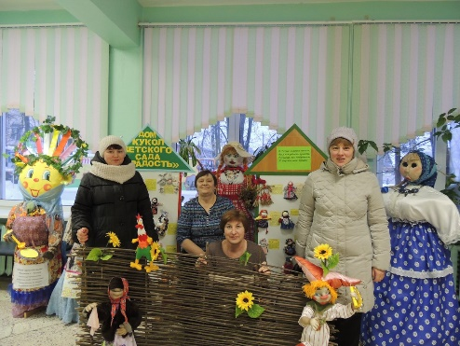 Беляевский сельский филиал (библиотекарь Тимошина В.А.) стал победителем конкурсного отбора на поощрение муниципальных учреждений культуры, находящихся на территории сельских поселений, и их работников.

Участвуя в этом же конкурсе, Тимошина В.А.(Беляевский сельский филиал) и Голубева Л.И. (Климовский сельский филиал) стали победителями как работники. В этом же конкурсе стала победителями Балакирева Н.Н. (Рылякский сельский филиал) и Плосковский сельский филиал.

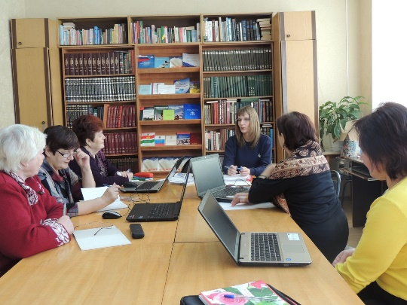Внедрение компьютерных технологий в библиотечную деятельность открыло новую страницу в работе нашей библиотеки, качественно повлияло на обслуживание читателей и на совершенствование многих библиотечных процессов. При проведении массовых мероприятий применяются инновационные формы: виртуальные экскурсии, заочные путешествия, электронные презентации и т.д., что значительно повышает интерес читателей к ним. Библиотеки формируют и повышают информационную культуру пользователей, обучая их компьютерной грамотности и основам работы в сети Интернет. Было принято решение о реализации проекта «Электронный гражданин» на базе Юхновской межпоселенческой библиотеки. Работа была начата в октябре 2017 года.

С целью выявления и поддержки талантливых и творчески работающих библиотекарей, стимулирования их инновационной деятельности, развития и расширения профессиональных контактов и повышения престижа профессии библиотекаря Общественный Совет партийного проекта партии «Единая Россия» в Калужской области «Старшее поколение» в 2018 году организовал Областной Конкурс на лучшего библиотекаря, библиотеку, библиотечную сеть по обучению компьютерной грамотности представителей старшего поколения. Наша библиотека вошла в число лидеров.  
В номинации "Лучший библиотекарь" заведующая информационно-библиографического отдела заняла почетное 3-е место, за что была награждена Дипломом и ценным подарком.

В 2018 году Детская библиотека переехала в здание городской администрации и теперь находится в одном помещении с районной библиотекой.

В 2020 году ГКУК КО "Калужская областная детская библиотека" был объявлен областной онлайн-конкурс "Азбука финансовой грамотности", по итогам которого заведующая Детской библиотеки заняла два первых места в номинациях: "Юный финансист" и "Школа финансовой грамотности".

Являясь методическим центром, районная библиотека организует и проводит конкурсы профессионального мастерства среди библиотекарей района.

Сельская библиотека – это культурно-досуговый, информационный центр, а сельский библиотекарь - это и библиограф, и методист, и организатор досуга, и учитель. В 2020 году прошел районный онлайн-конкурс «Лучшая библиотека 2020 года». По итогам конкурса Порослицкая сельская библиотека заняла I место в номинации «Я - Библиотекарь». Второе место занял Плосковской сельский филиал. Третье место поделили две библиотеки - Упрямовский и Куркинский сельские филиалы.

В 2021 году Порослицкий сельский филиал (библиотекарь Бараш Т.В.) стал победителем конкурсного отбора на поощрение муниципальных учреждений культуры, находящихся на территории сельских поселений, и их работников.

Тесное сотрудничество сложилось с компанией «Земля Сервис», Уполномоченным по правам человека в Калужской области, сотрудниками НП «Угра», Администрациями города и района, Культурно-досуговым объединением, Детской школой искусств, Советом ветеранов, Обществом инвалидов, школами города, редакцией газеты «Юхновские вести».

Используя различные формы работы, мы стремимся сделать многое для того, чтобы центральная районная библиотека стала настоящим центром информации, общения и досуга, нашла путь к любому читателю, повысила свой престиж.